|  |  |
| --- | --- |
| DEF flag-logoeac-LLP_EN | logo_DigiSkills_2sm |
| **N°. 531300-LLP-1-2012-1-GR-KA3-KA3NW** | **DigiSkills: Network for the enhancement of digital**  **competence skills** |

***DigiSkills***

**D3.5 Handbuch zur DigiSkills-Plattform**

|  |  |
| --- | --- |
| **Project:** | N°. 531300-LLP-1-2012-1-GR-KA3-KA3NW |
| **Work package:** | WP3 Inventory and Community Building |
| **PARTNER:** | CTI |
| **Authors:** | Catherine Christodoulopoulou, Jeries Besharat (CTI) |
| **Document Type:** | Report |
| **Distribution:** | Public |
| **Status:** | Final |
| **Document file:** | \_NEW-2015 |
| **Version:** | 0.2 |
| **Date:** | 25. September 2014 |
| **Number of pages:** | 17 |

**Versions of the Document**

|  |  |  |  |
| --- | --- | --- | --- |
| **Version** | **Date** | **Contributor** | **Summary of Changes** |
| **0.1** | 23/5/2013 | CTI | Initial version of the Inventory |
| **0.2** | 21/1/2014 | CTI | Final version of the inventory |
| **0.3** | 25/9/2014 | CTI | Final UPDATED version of the inventory |
|  |  |  |  |
|  |  |  |  |
|  |  |  |  |

*This project has been funded with the support of Lifelong Learning program of the European Union. This publication reflects the views only of the author, and the Commission cannot be held responsible for any use which may be made of the information contained therein.*

**Inhaltsverzeichnis**

[1.1 Gegenstand dieses Dokuments 4](#_Toc432851440)

[2 Benutzer-Registrierung 5](#_Toc432851441)

[3 Benutzer-Anmeldung 6](#_Toc432851442)

[4 Online-Gemeinschaft 7](#_Toc432851443)

[4.1 Neuigkeiten 8](#_Toc432851444)

[4.2 Aufrufe 10](#_Toc432851445)

[4.3 Mitglieder 10](#_Toc432851446)

[4.4 Einladen eines Freundes 11](#_Toc432851447)

[5 Hochladen von Best Practice-Beispielen 12](#_Toc432851448)

[6 Suche nach Best Practice-Beispielen 16](#_Toc432851449)

[7 Bewertung von Best Practice-Beispielen 17](#_Toc432851450)

## Gegenstand dieses Dokuments

Dieses Dokument ist eine Kurzanleitung der Digiskills-Plattform. Es beschreibt die Aktionen, welche Benutzer/innen durchführen können, und wie verschiedene Abschnitte der Plattform genutzt werden können.

# 

# Benutzer-Registrierung

In order to have access in the DigiSkills platform the user has to register for an account. Firstly, the user has to click to the “create a new account” link that exists below the login form. Then, the platform will ask for some information such as a unique username and an email address. The user will receive an email that informs him that the registration process is complete and he will be asked to activate his account by clicking on a specific link. The first time he logs in, he has to set a password for his new account. The screenshots below shows the steps of how to create an account.

Um Zugang zur DigiSkills-Plattform zu bekommen, muss der/die Benutzer/in sich registrieren, um ein Benutzerkonto zu erhalten. Zuerst muss der/die Benutzer/in auf den Link "Neues Konto erstellen" (Create New Account) unter dem Anmeldeformular klicken. Dann wird die Plattform nach einigen Informationen fragen, wie beispielsweise nach einem einzigartigen Benutzernamen und einer E-Mail-Adresse. An den/die Benutzer/in wird eine E-Mail gesendet, die ihn/sie darüber informiert, dass der Registrierungsprozess abgeschlossen ist und er/sie wird aufgefordert, sein/ihr Benutzerkonto durch einen Klick auf einen gegebenen Link zu aktivieren. Das erste Mal, wenn er/sie sich anmeldet, muss er/sie sich ein Passwort für sein neues Benutzerkonto einrichten. Die folgenden Screenshots zeigen die Schritte, wie Sie ein Konto erstellen.

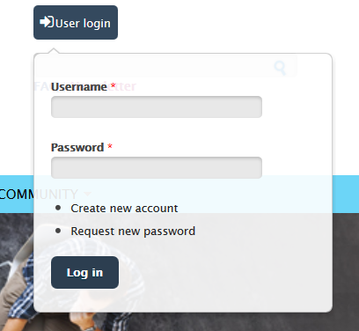

Abbildung 1. Erstellen eines neuen Benutzerkontos (Create new account)

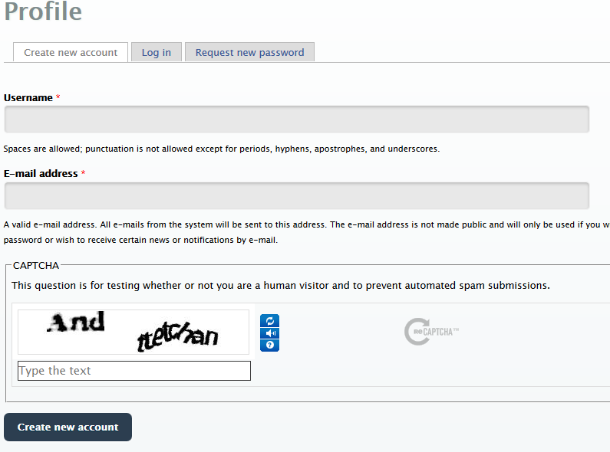

Abbildung 2. Registrierungsformular

# Benutzer-Anmeldung

Der/die Benutzer/in kann sich mit seinen Benutzerkontodaten über das Anmelde-Formular auf der Titelseite anmelden. Der folgende Screenshot zeigt ein Beispiel für dieses Anmelde-Formular.



Abbildung 3. Anmelde-Formular

# Online-Gemeinschaft

Wenn der/die Benutzer/in sich erfolgreich an der Plattform angemeldet hat, wird er/sie auf die Hauptseite weitergeleitet. Diese Seite zeigt alle aktuellen Veranstaltungen und Inhalte, die in der Plattform nach dem Erstellungsdatum geordnet eingetragen sind. In Abhängigkeit von der Rolle des Benutzers, wird die Plattform verschiedene Optionen anzeigen. Insbesondere kann ein Moderator Best Practice-Beispiele über sein Konto hochladen, während ein einfacher Benutzer nur danach suchen und es ansehen kann. Beide Rollen, Moderatoren und einfacher Benutzer, können das „Social Tools“-Menü verwenden, das es ihnen ermöglicht, Inhalte zu generieren. Über das Menü „Gemeinschaft“ (Community) können die Benutzer auf den sozialen Bereich der Plattform navigieren. Insbesondere können auf folgende Bereiche zugegriffen bzw. diese angezeigt werden:

* Neuigkeiten (News)
* Veranstaltungen (Events)
* Aufrufe (Calls)
* Mittglieder (Members)
* Blogs
* Einladung eines Freundes (Invite a friend)

The screenshot below shows the Community menu and its sub menus which are described later in that section.

Der folgende Screenshot zeigt das Menü „Gemeinschaft“ (Community). Ihre Untermenüs werden später in entsprechenden Abschnitt beschrieben.

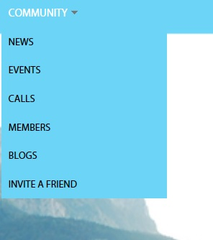

Abbildung 4. “Social Tools”-Menü

## Neuigkeiten

Jeder Menüpunkt hat eine andere Funktionalität. Der Abschnitt „Neuigkeiten“ (News) zeigt eine Liste mit all den Nachrichten die Benutzer/innen hochgeladen haben. Wenn ein/e Benutzer/in das Recht hat (nur Moderatoren haben diese Berechtigung) können Nachrichten eintragen werden, indem Sie auf den Link „Nachrichten erstellen“ (Create news) klicken, welcher auf der Oberseite der Nachrichtenliste zu finden ist. Dann kann das Formular mit der neuen Nachricht ausgefüllt werden und durch Drücken der Schaltfläche „Speichern“ (Save) am Ende des Formulars abgeschlossen weden, wie im Screenshot unten gezeigt:

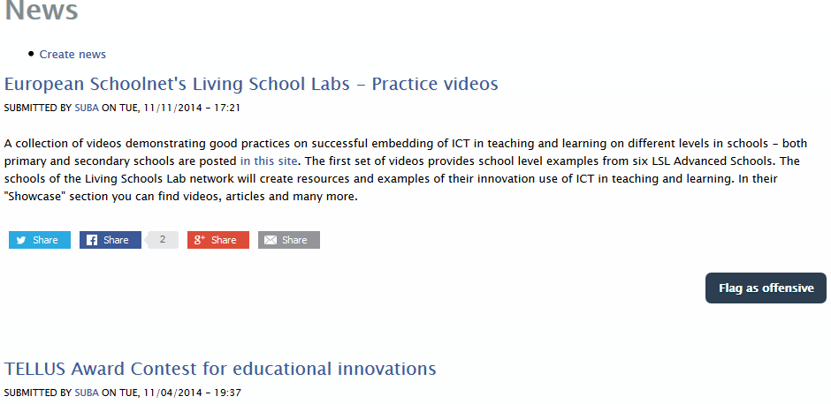

Abbildung . Erstellen einer neuen Nachricht (1)

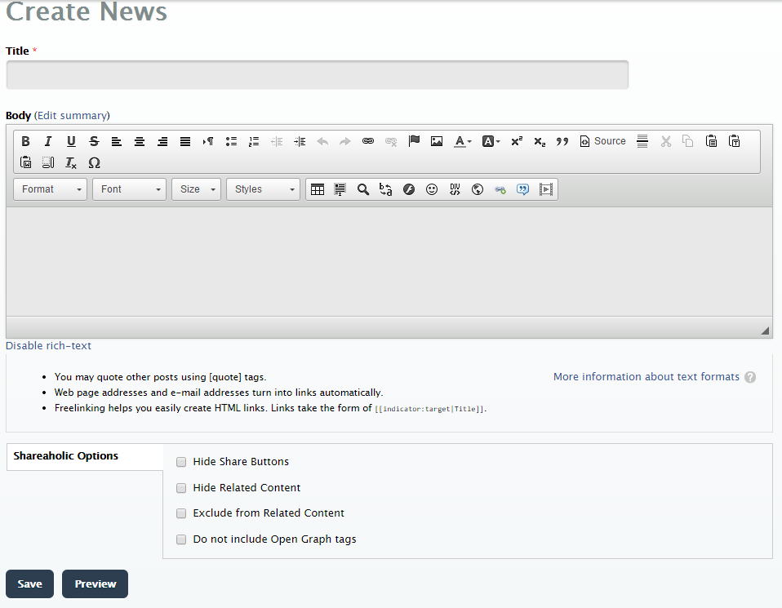

Abbildung . Erstellung einer neuen Nachricht (2)

**Auf die gleiche Art können Benutzer/innen neue Veranstaltungen (Events) und Blogs erstellen.**

## Aufrufe

Der Menüpunkt „Aufrufe“ (Calls) zeigt eine Liste mit allen anstehenden Konferenzen, wo Benutzer/innen weitere Informationen durch klicken auf jeden einzelnen von ihnen bekommen können. Diese Liste wird automatisch jeden Tag aktualisiert. Die Liste zeigt die Titel der Konferenz als einen Link und eine kleine Beschreibung, die über das Startdatum und den Ort informatiert. Ein Teil der Liste wird in der Abbildung unten gezeigt.

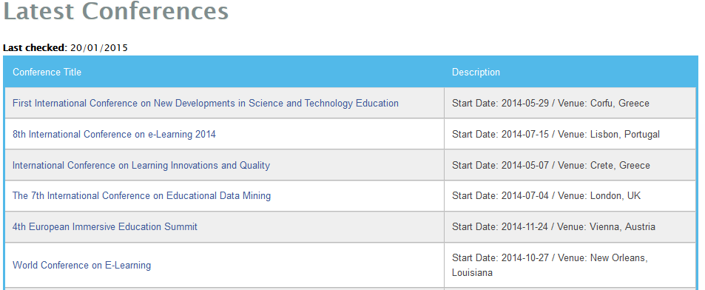

Abbildung 7. Menü “Aufrufe” (Calls)

## Mitglieder

Der Menüpunkt "Mitglieder" (Members) ermöglicht es den Benutzer/innen, in der Plattform nach anderen registrierten Mitgliedern zu suchen und zu finden und sich mit ihnen in Verbindung zu setzen. Registrierte Mitglieder werden in einer 3x3-Gitterzellen-Ansicht dargestellt, wobei jede Zelle grundlegende Informationen über jeden Benutzer anzeigt. Insbesondere zeigt sie ein Bild (falls vorhanden), einen Benutzernamen, den Namen (falls vorhanden), das Bildungsniveau und ein Link um Freunde zu werden (falls noch nicht). Benutzer können auch Filter verwenden, wie den Benutzernamen, das Land, den Benutzerstatus und das Bildungsniveau, um nach bestimmten Mitglieder zu suchen. Der folgende Screenshot zeigt eine Seite der Mitglieder in der Gitterzellen-Ansicht.

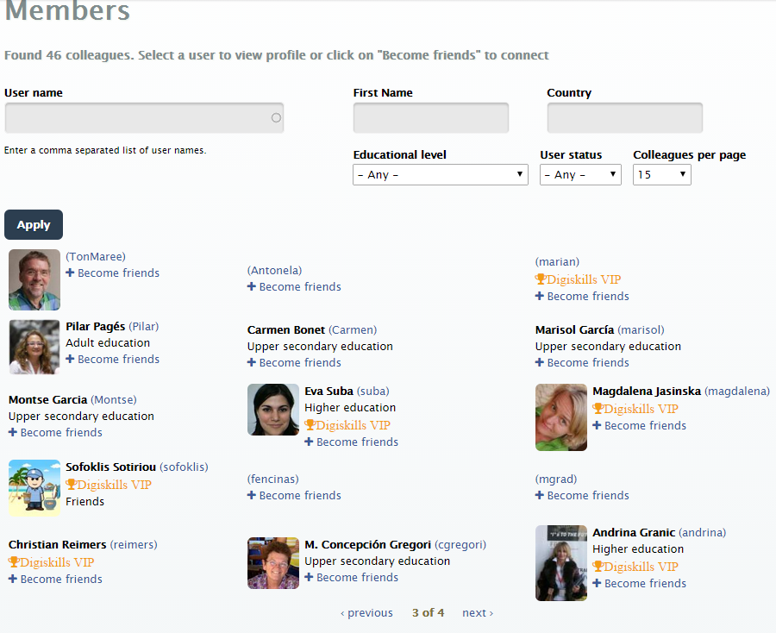

Abbildung 8. Mitglieder-Menü

## Einladen eines Freundes

Benutzer/innen können Einladungen an andere Mitglieder senden, um sie zur Plattform einzuladen. Um das zu tun, müssen die Nutzer zum Link „Einladung eines Freundes“ (Invite a friend) unter dem Mitglieder-Menü navigieren. Die folgenden Darstellungen beschreibt dies:

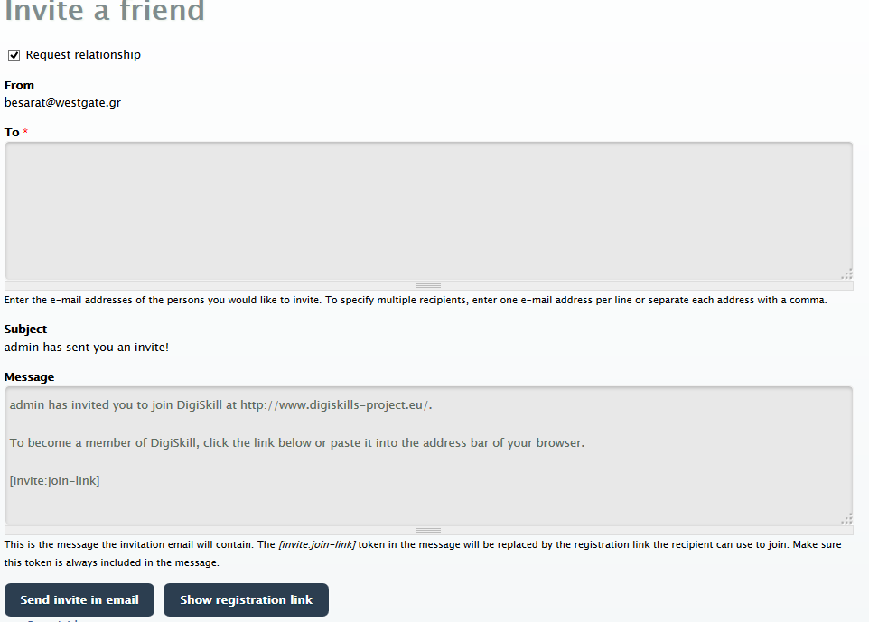

Geben Sie die E-Mail der Person, die eingeladen werden soll, hier ein

Klicken Sie hier zur Versendung   
der Einladung

Abbildung 9. Wie Freunde eingeladen werden können

# Hochladen von Best Practice-Beispielen

Diese Möglichkeit ist nur für Moderator/innen aktiviert. Um ein Best Practice-Beispiel hochzuladen, sollten Moderator/innen im Hauptmenü auf den Link „Gute Unterrichtspraktiken“ (Good Teaching Practices) navigieren und im Untermenü „Teilen Sie Ihre Erfahrung“ (Share your experience) wählen. Ein Formular wird angezeigt, in dem alle erforderlichen Felder eines Best Practice-Beispiels ausgefüllt werden sollten und wenn gewollt einige oder alle der optionalen Felder. Die folgenden Screenshots zeigen das Formular zum Hochladen. Die erforderlichen Felder sind mit einem roten Sternchen neben ihrem Titel gekennzeichnet.

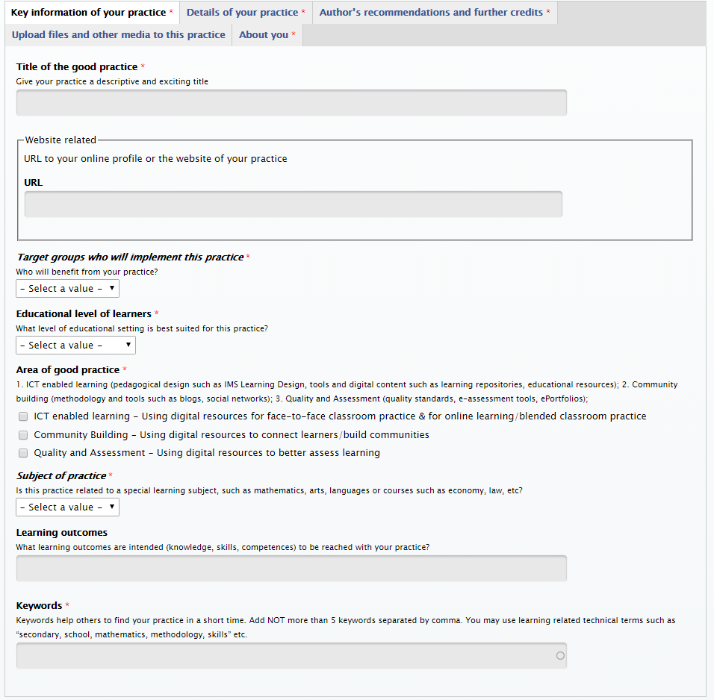

Abbildung 10. Hochladen eines Best Practice-Beispiels – Teil 1

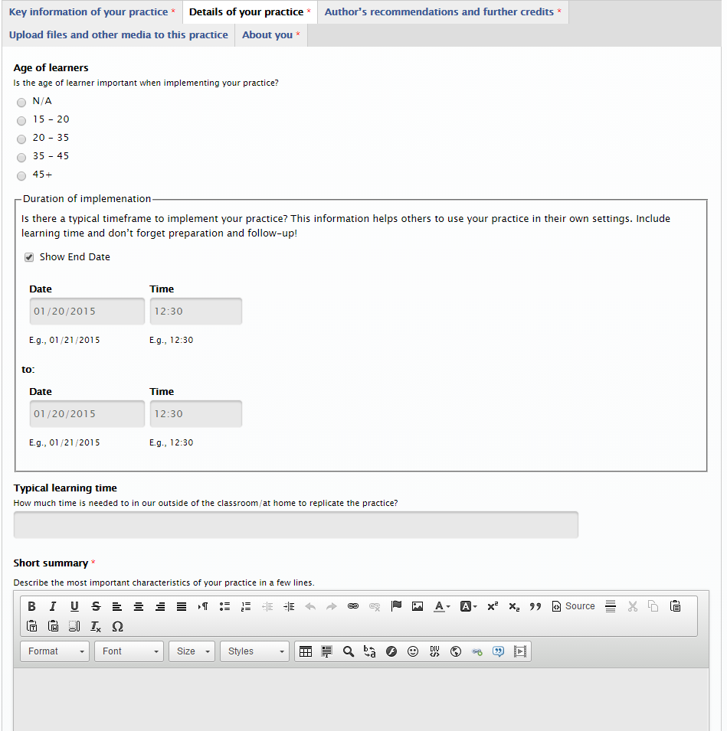

Abbildung 11. Hochladen eines Best Practice-Beispiels – Teil 2

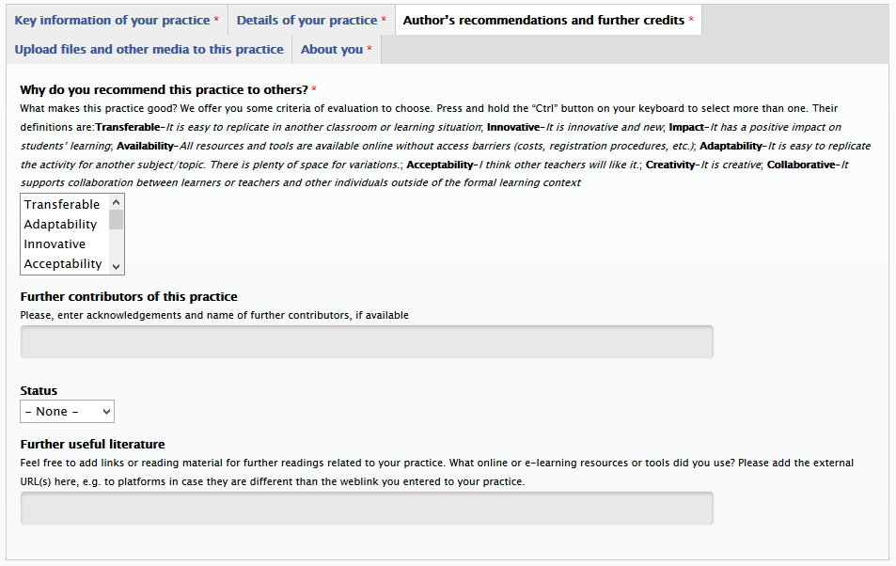

Abbildung 12. Hochladen eines Best Practice-Beispiels – Teil 3

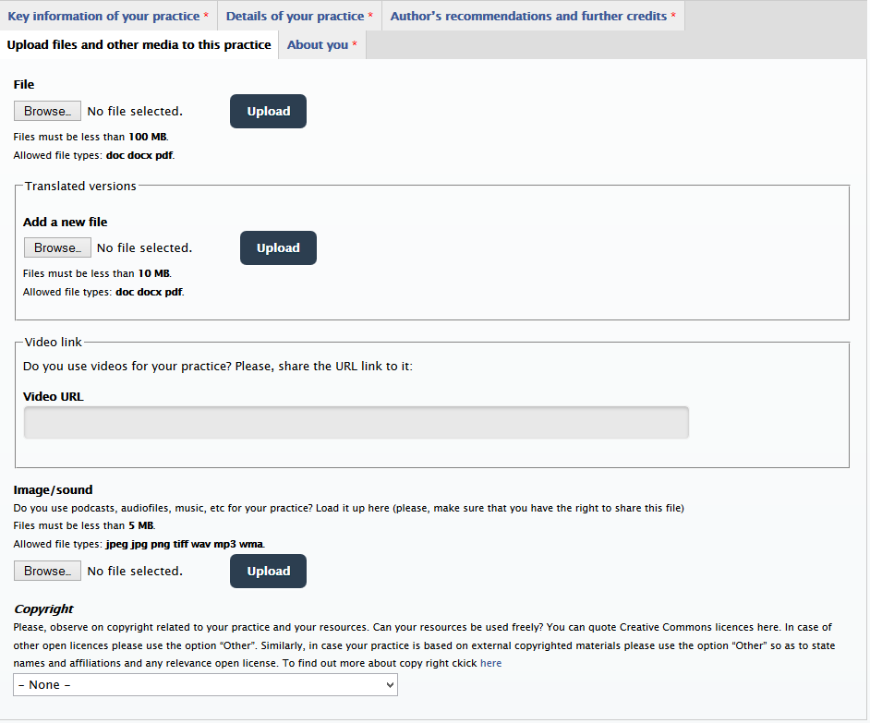

Abbildung 13. Hochladen eines Best Practice-Beispiels – Teil 4

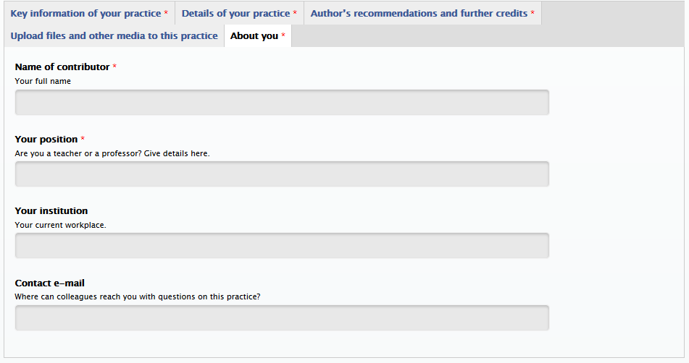

Abbildung 14. Hochladen eines Best Practice-Beispiels – Teil 5

# Suche nach Best Practice-Beispielen

Alle Benutzer/innen der Plattform können nach hochgeladenen Best Practice-Beispielen suchen. Um nach einem Best Practice-Beispiel zu suchen, sollte der/die Benutzer/innen zum Link „Suchen“ (Search) im Hauptmenü „Gute Unterrichtspraktiken" (Good teaching practices) navigieren. Die Plattform bietet spezielle Filter, damit die Benutzer/innen leicht nach Best Practice-Beispielen suchen können. Die folgenden Screenshots zeigen das Suchformular. Die Filter, welche die Benutzer/innen verwenden können, sind:

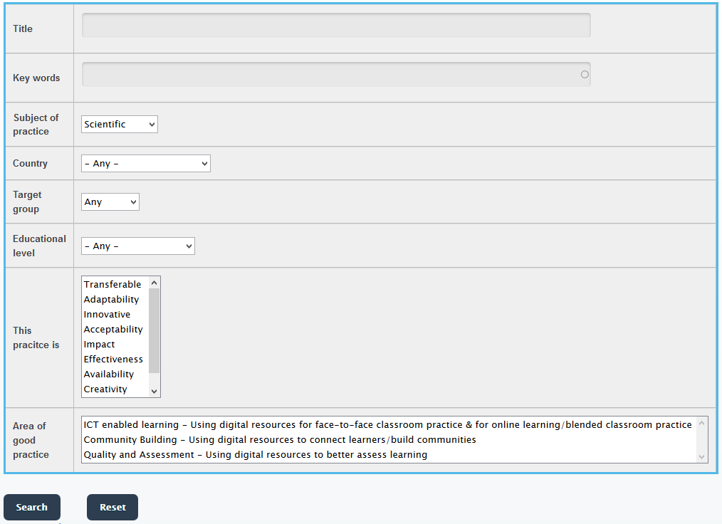

Abbildung 15. Suchformular zur Suche nach Best Practice-Beispielen

# Bewertung von Best Practice-Beispielen

Users can evaluate best practices by using the star rating system that can be found at the end of any best practice. Furthermore, the platform enables users to evaluate a best practice based on specific criteria. The screenshot below shows the evaluation section of a best practice.

Benutzer/innen können Best Practice-Beispiele mit einem Sterne-System bewerten, das sich am Ende eines Best Practice-Beispiels befindet. Darüber hinaus ermöglicht die Plattform den Benutzer/innen die Best Practice-Beispiele anhand bestimmter Kriterien zu bewerten. Der folgende Screenshot zeigt die Bewertungsabschnitt eines Best Practice-Beispiels.

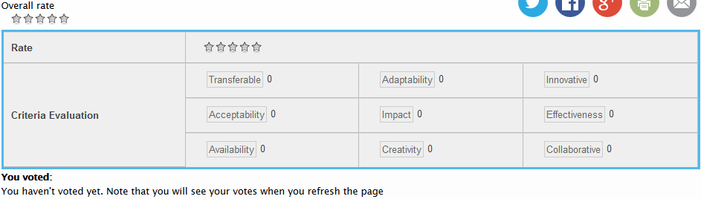

Abbildung 16. Bewertung eines Best Practice-Beispiels

*BEMERKUNG:Die Erklärung der* ***Bewertungskriterien*** *können im FAQ-Bereich gefunden werden:*

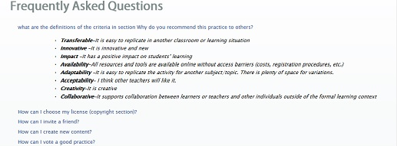

Abbildung 17. FAQ